上海市崇明区教育局文件

沪崇教基〔2023〕8号

关于转发《上海市教育委员会关于开展2023年
上海市残疾学生申请统一学业考试合理
便利工作的通知》的通知

各中学、职校，区教育考试中心：
现将《上海市教育委员会关于开展2023年上海市残疾学生申请统一学业考试合理便利工作的通知》（沪教委基〔2023〕6号）转发给你们，请按照执行。

附件：上海市教育委员会关于开展2023年上海市残疾学生申请统一学业考试合理便利工作的通知

上海市崇明区教育局
2023年3月21日
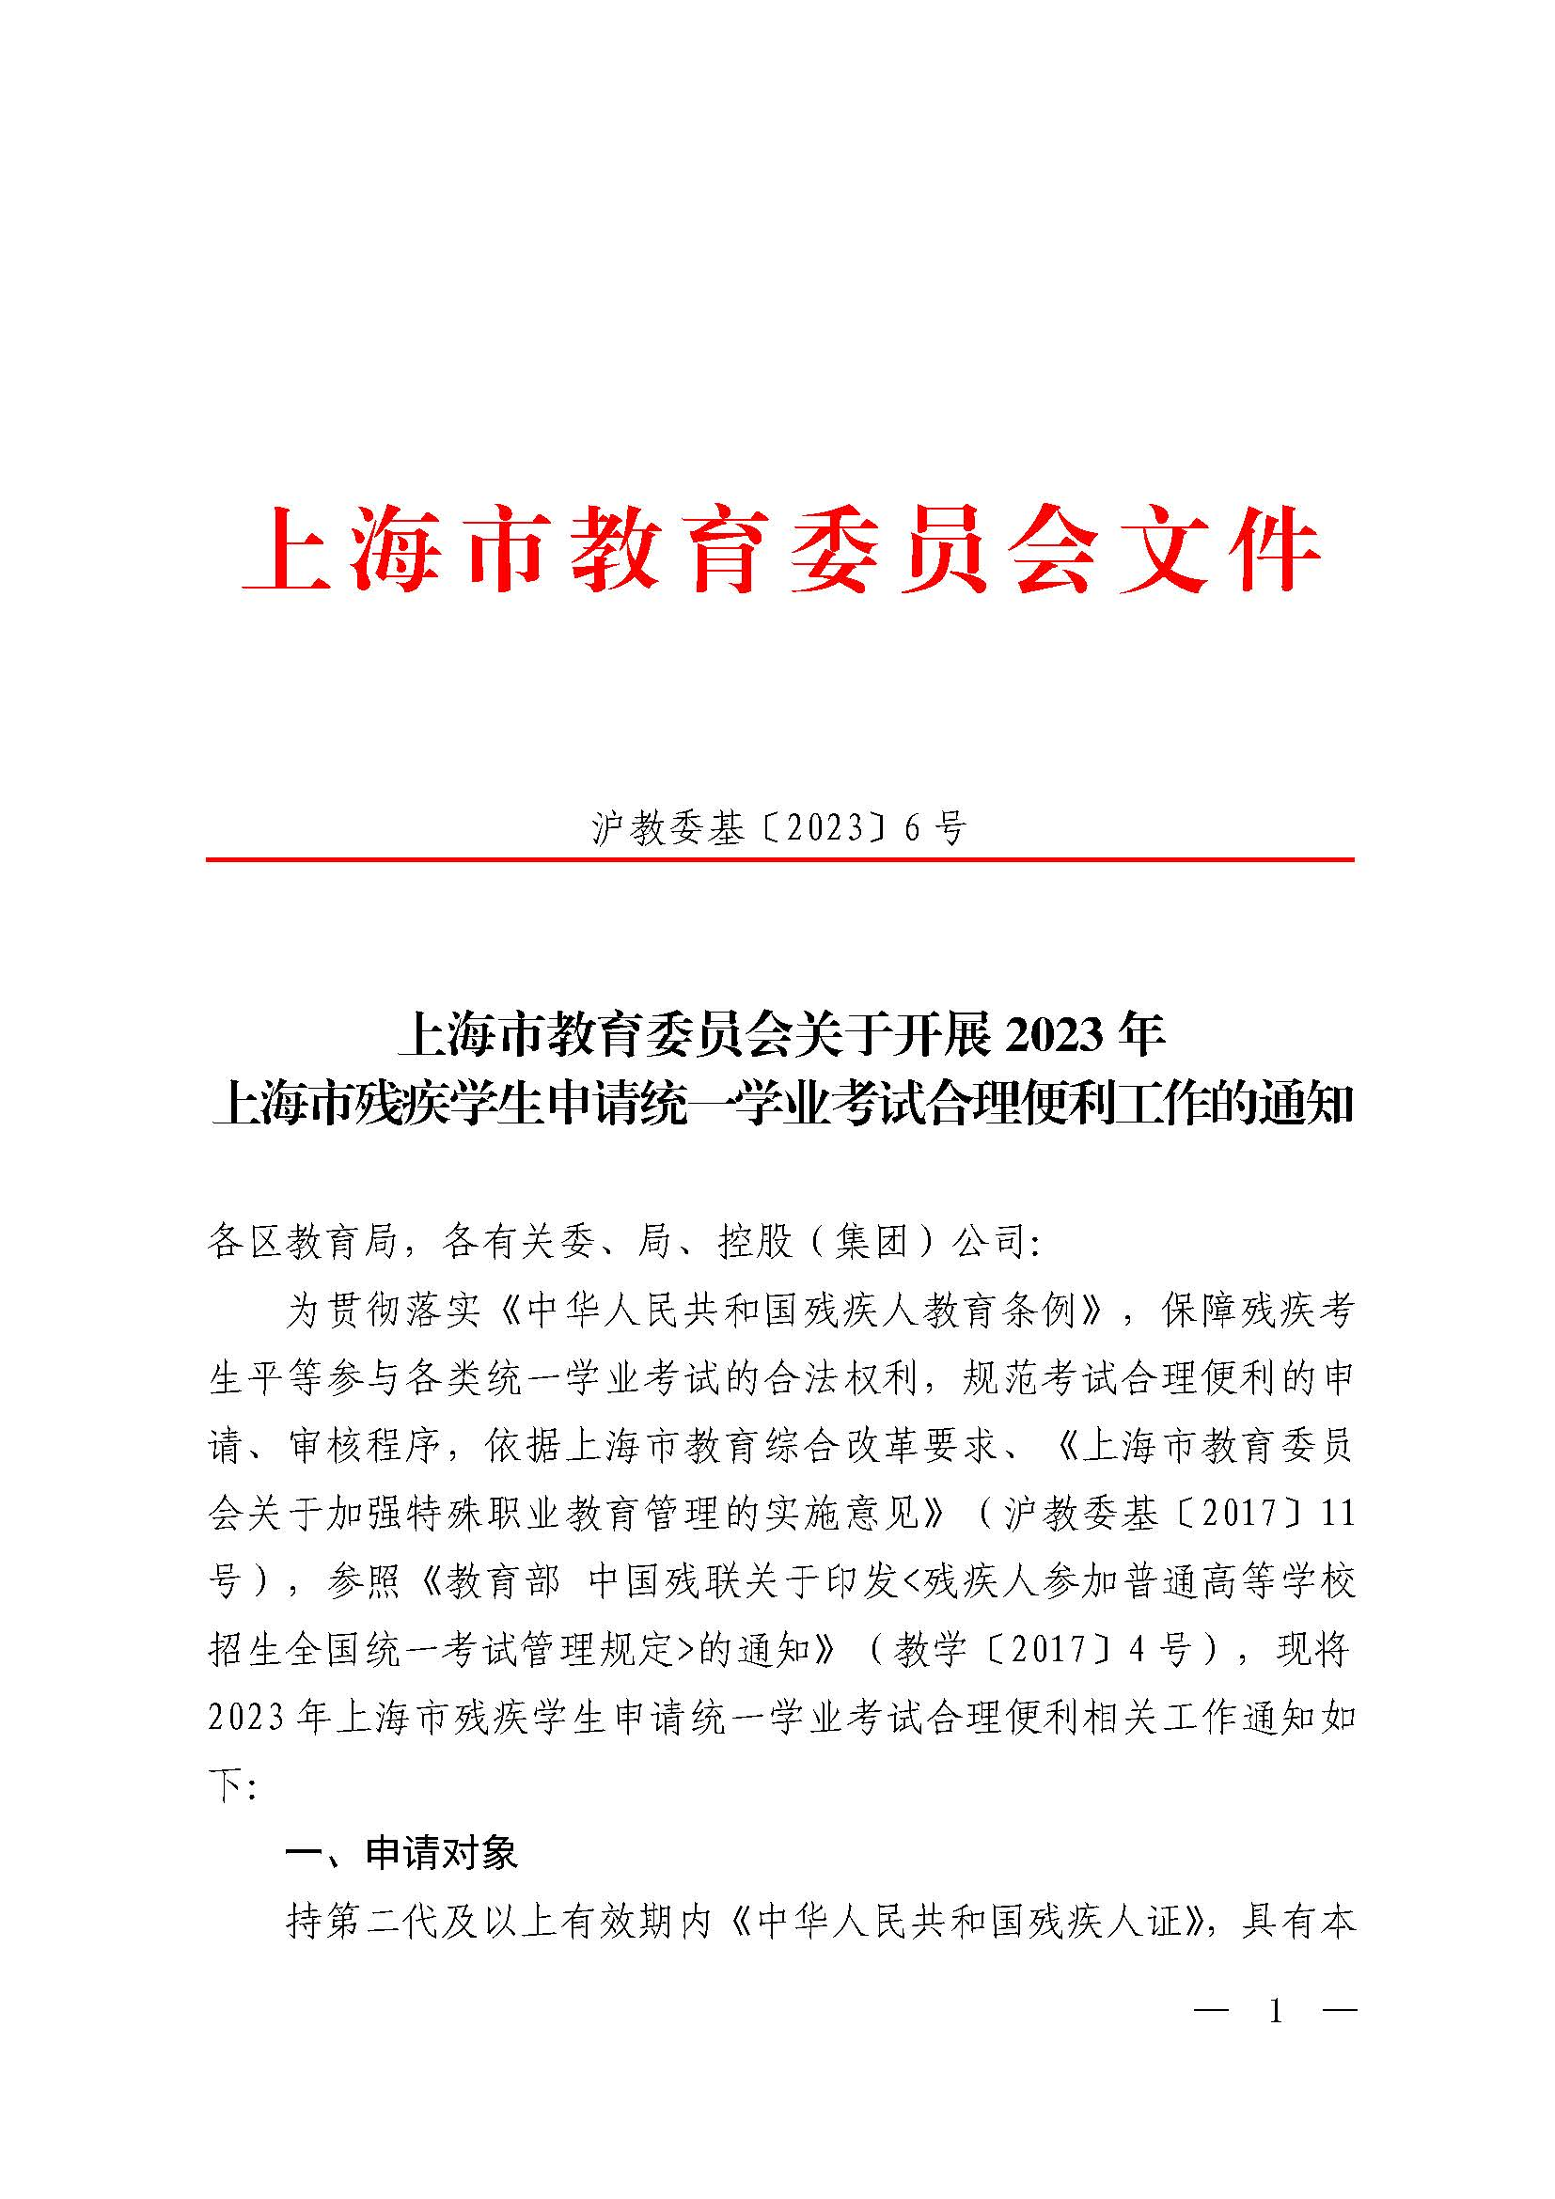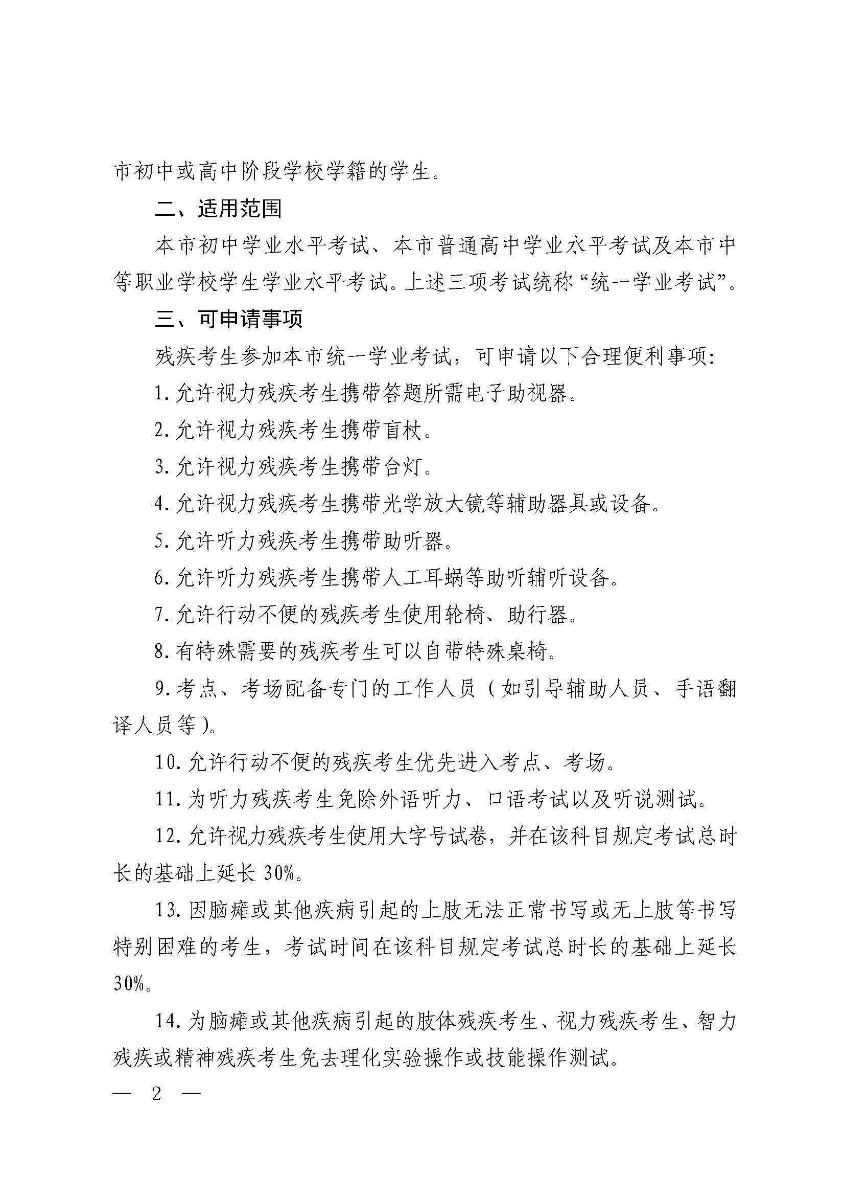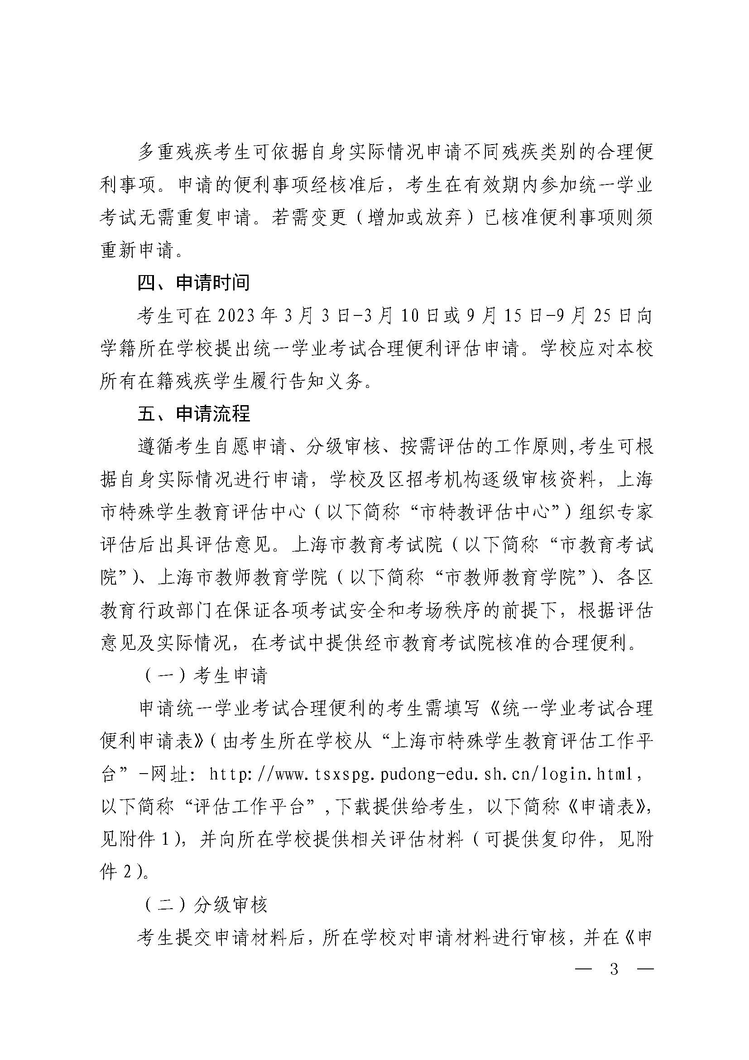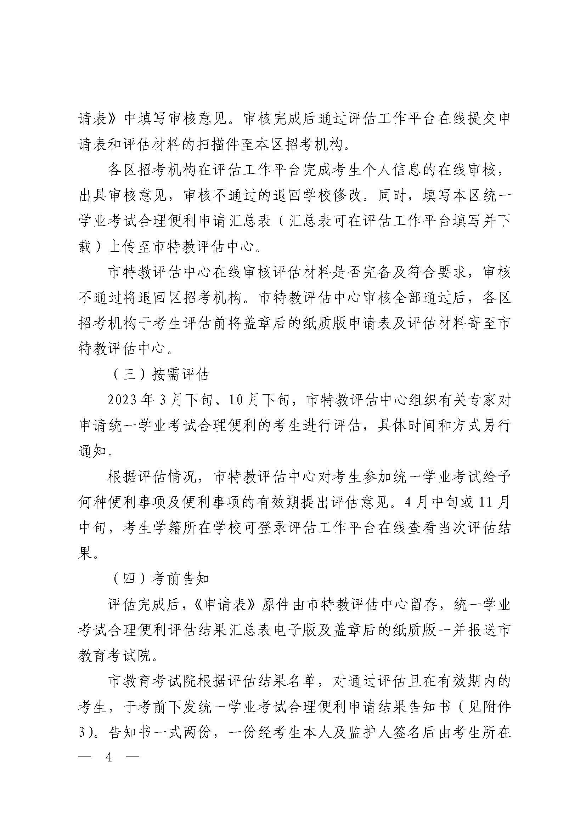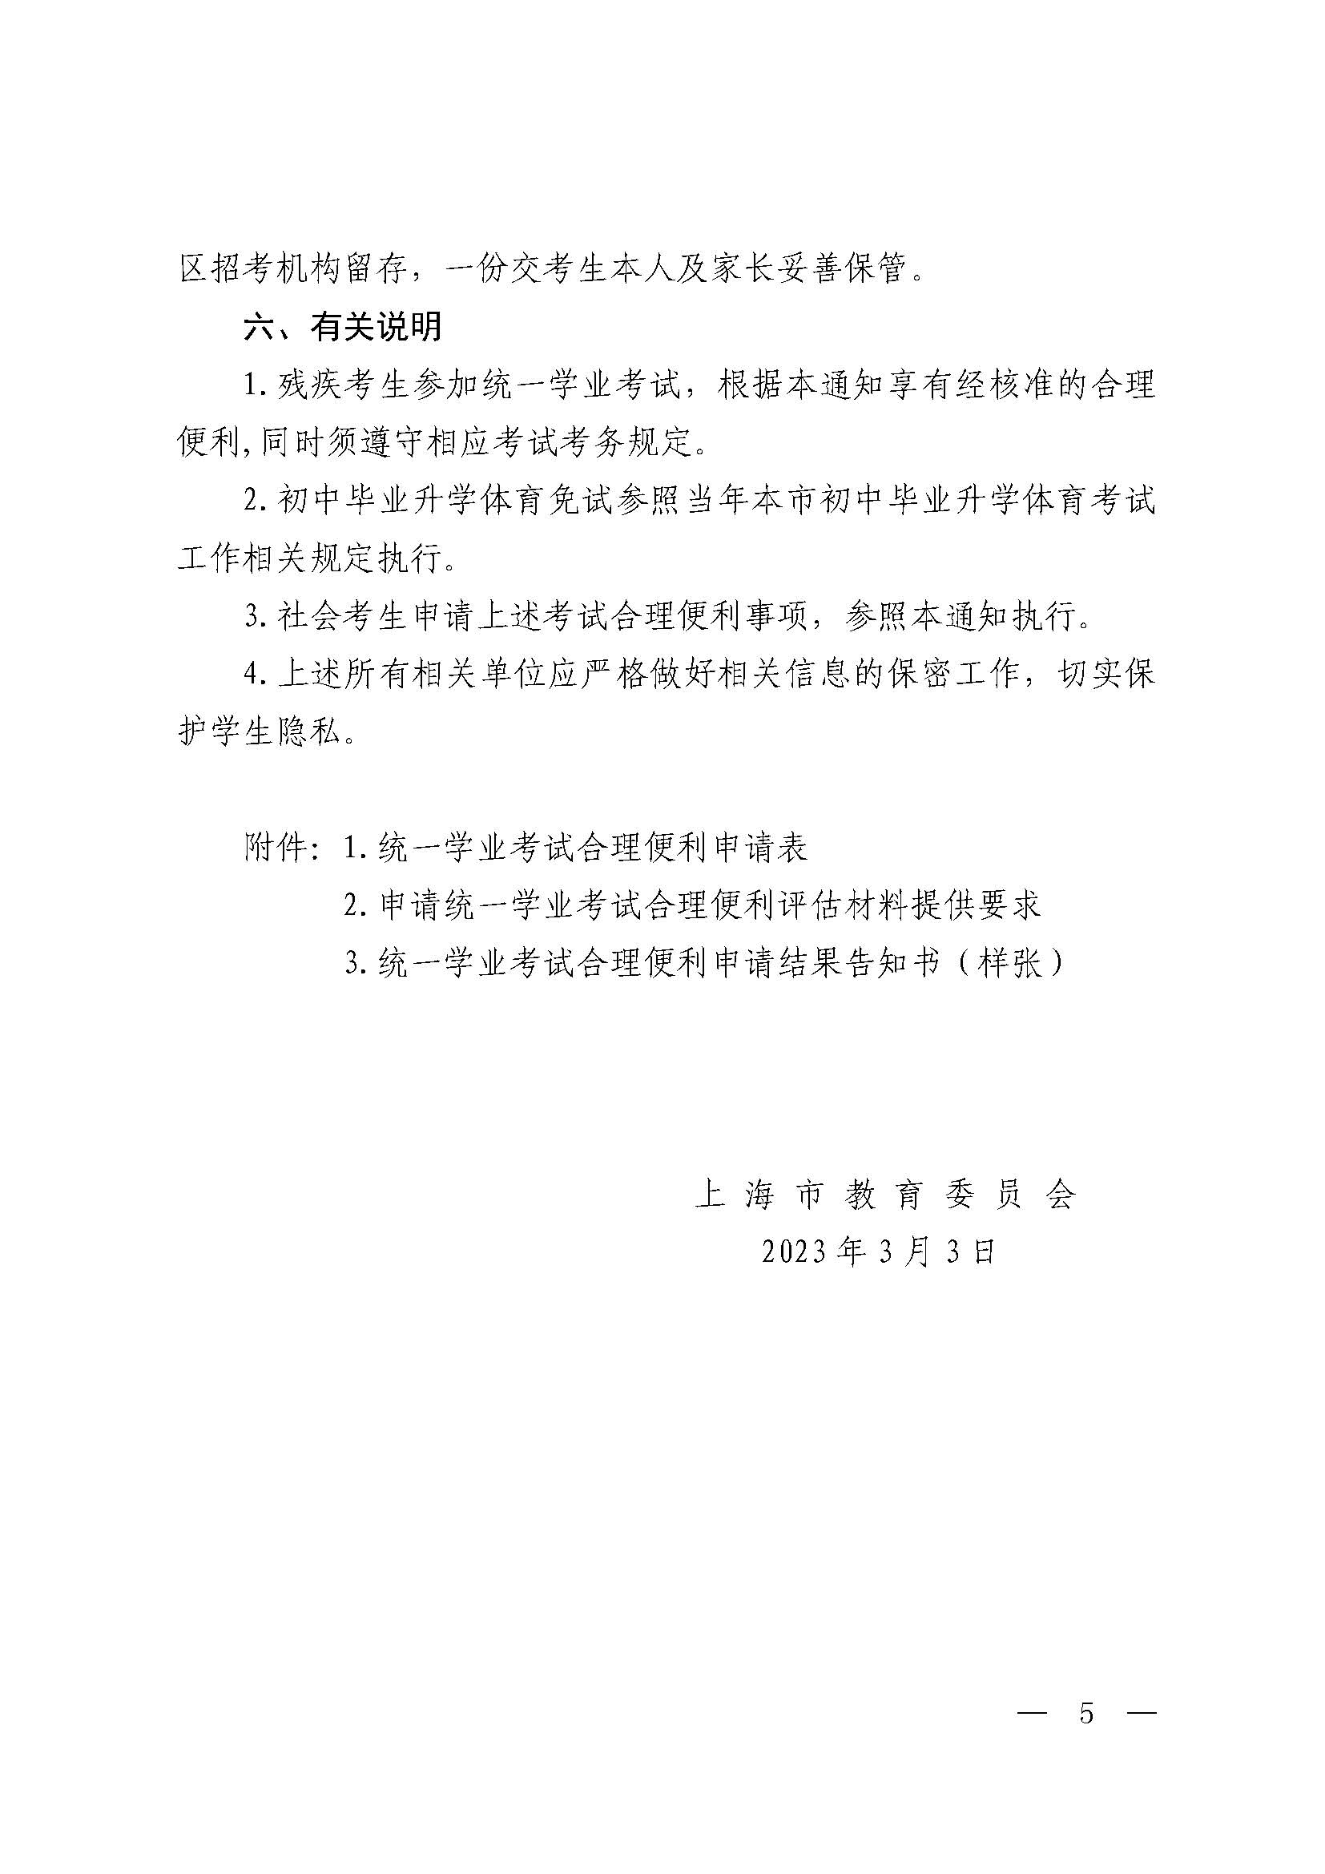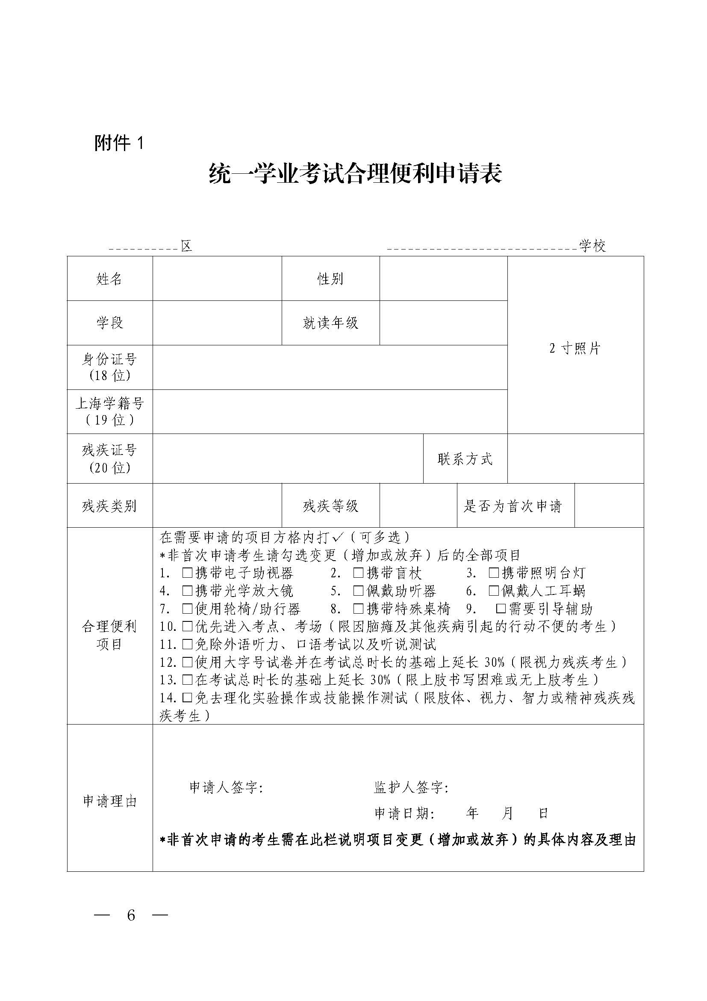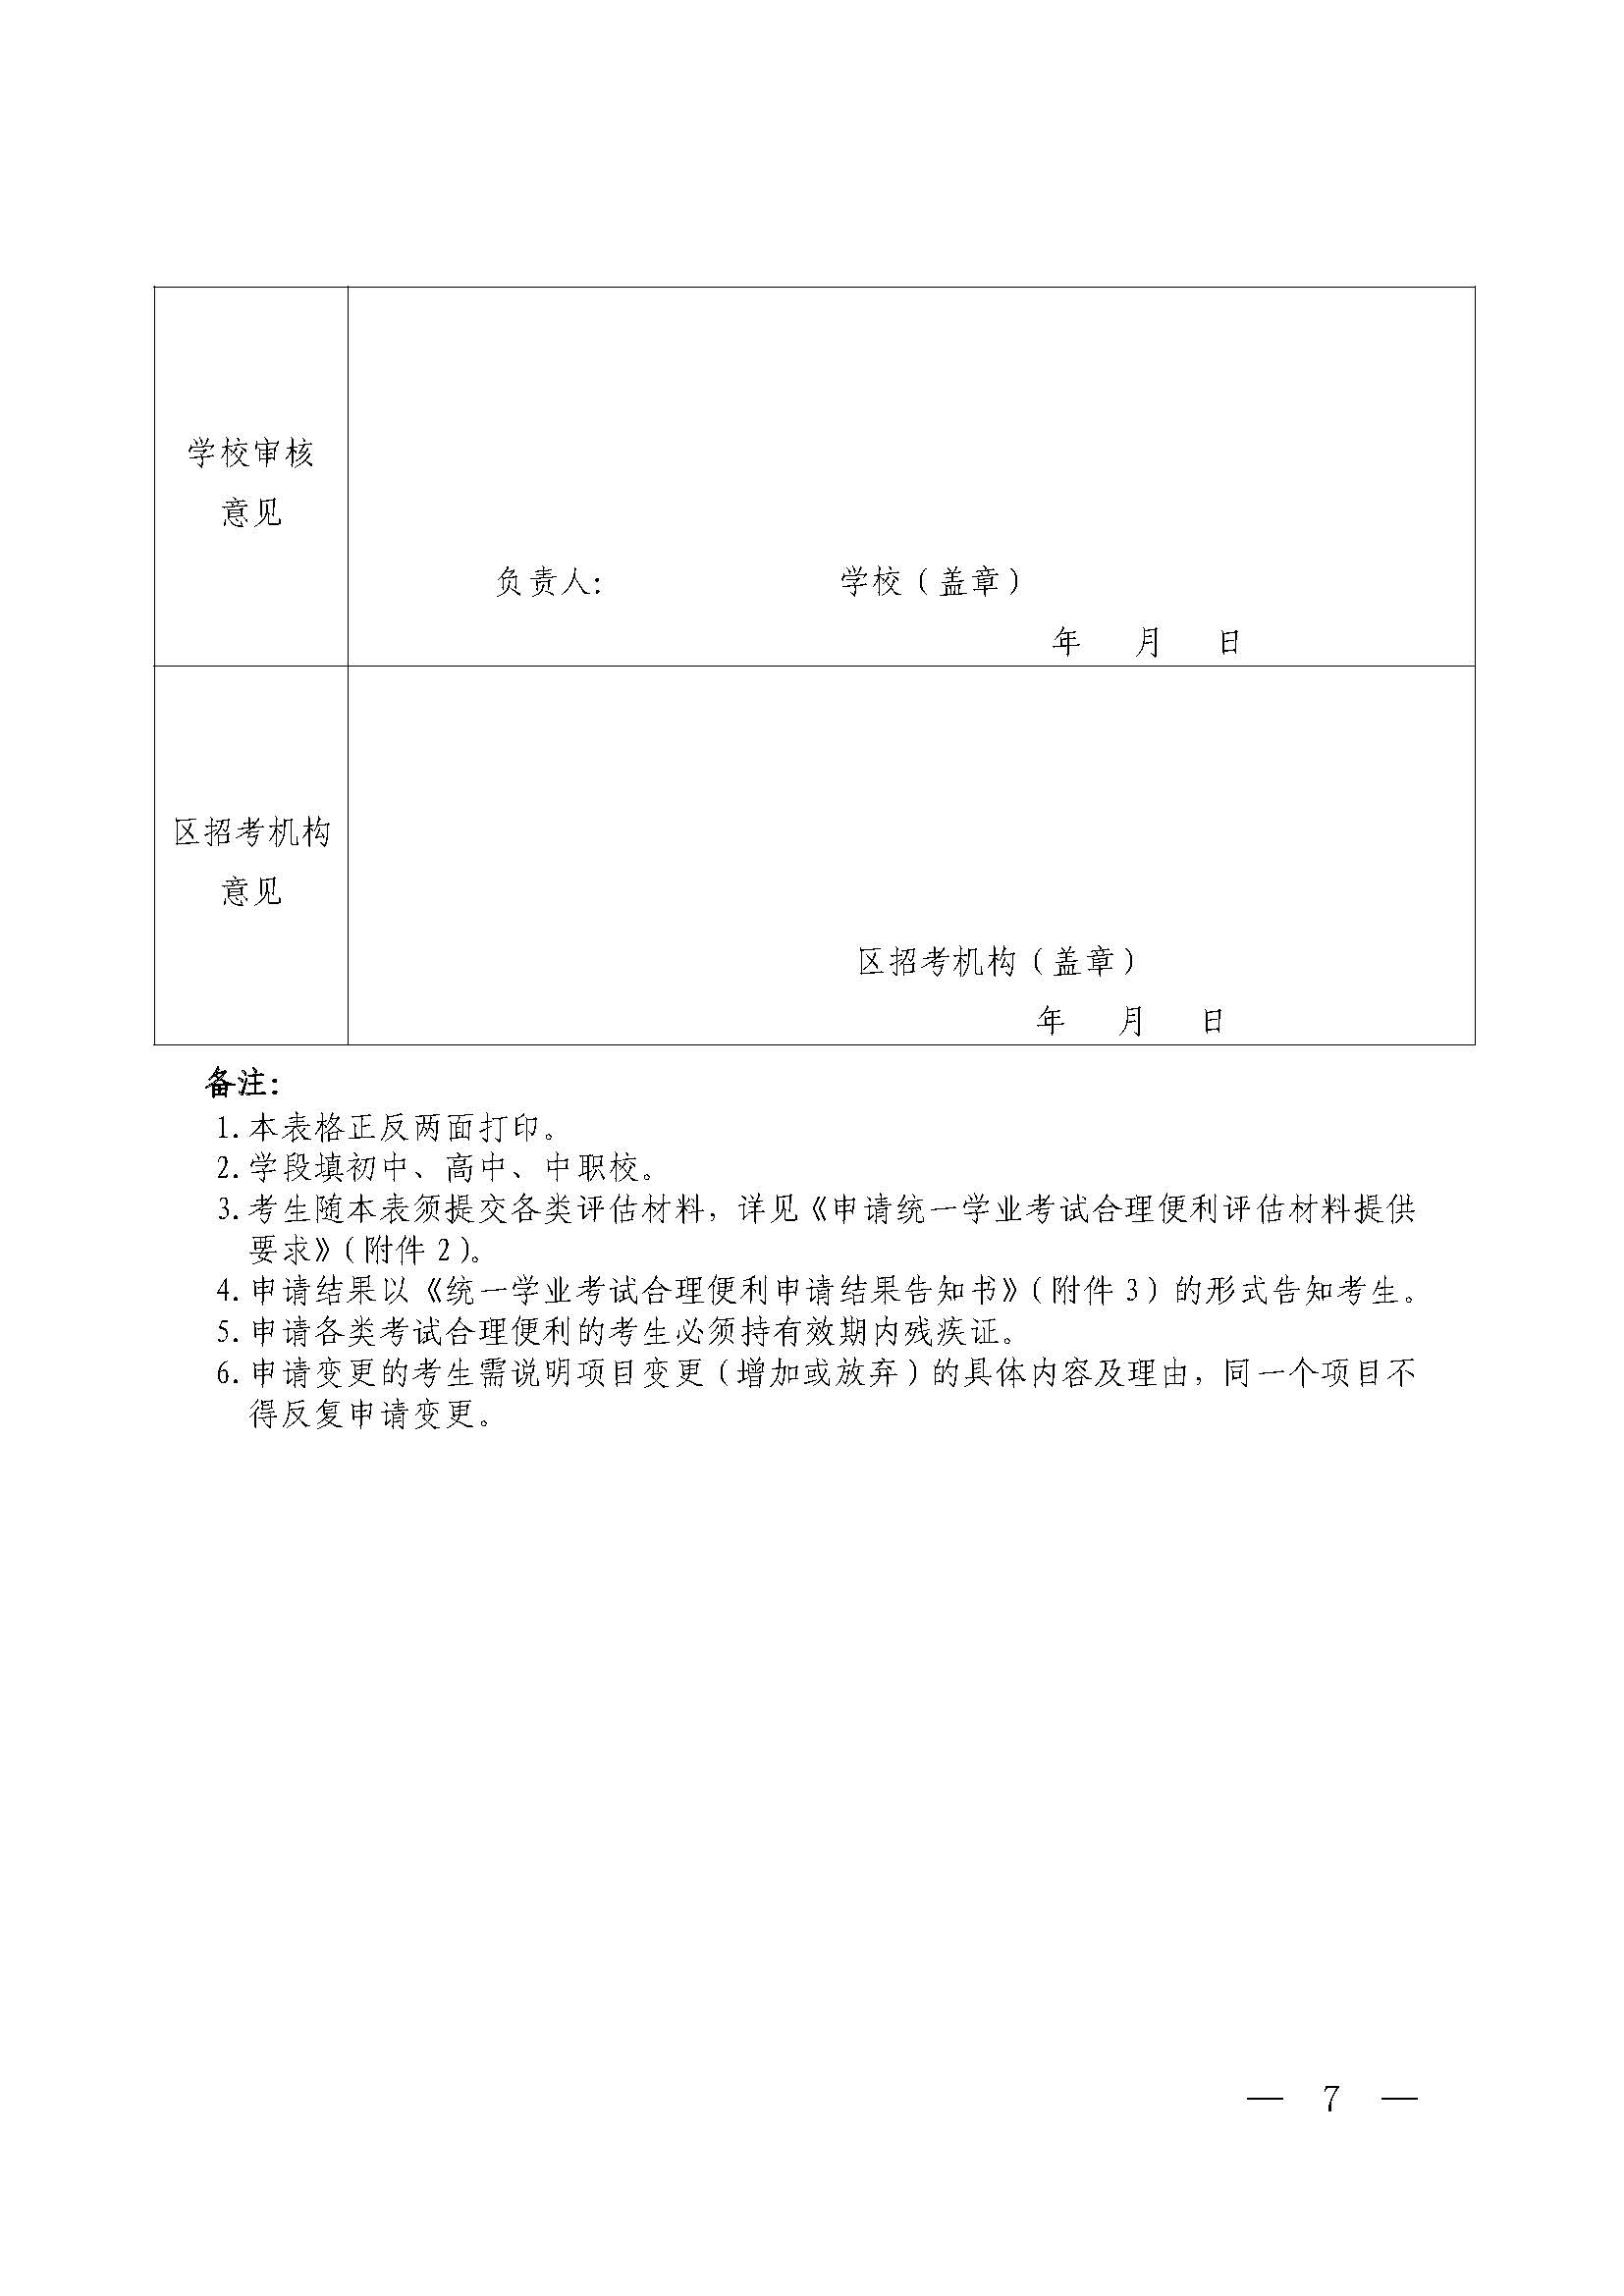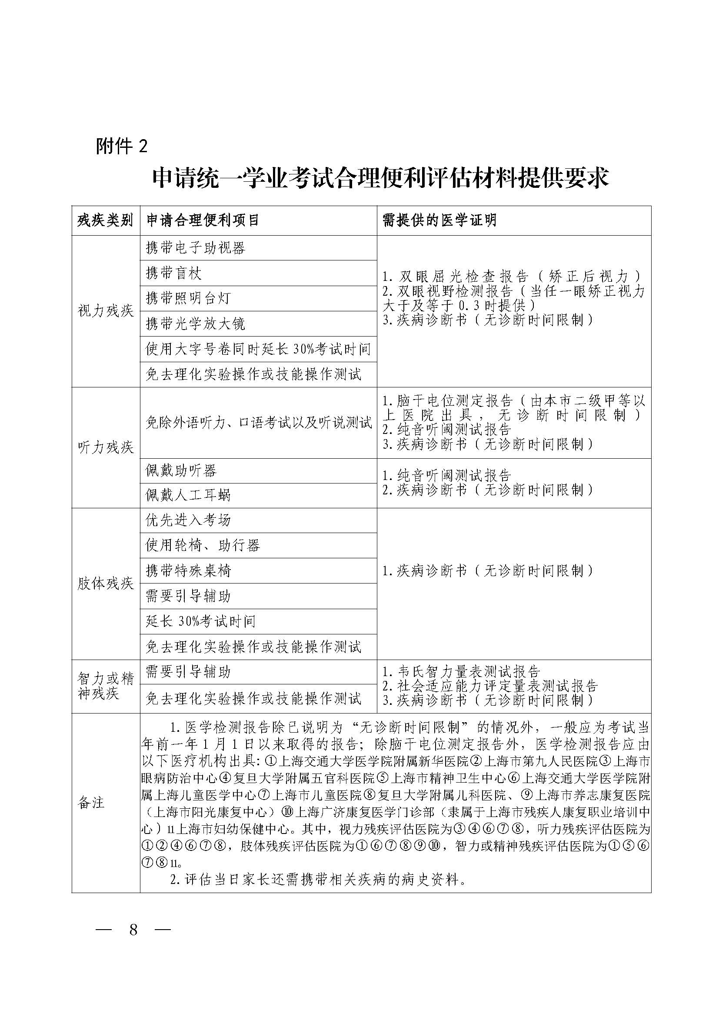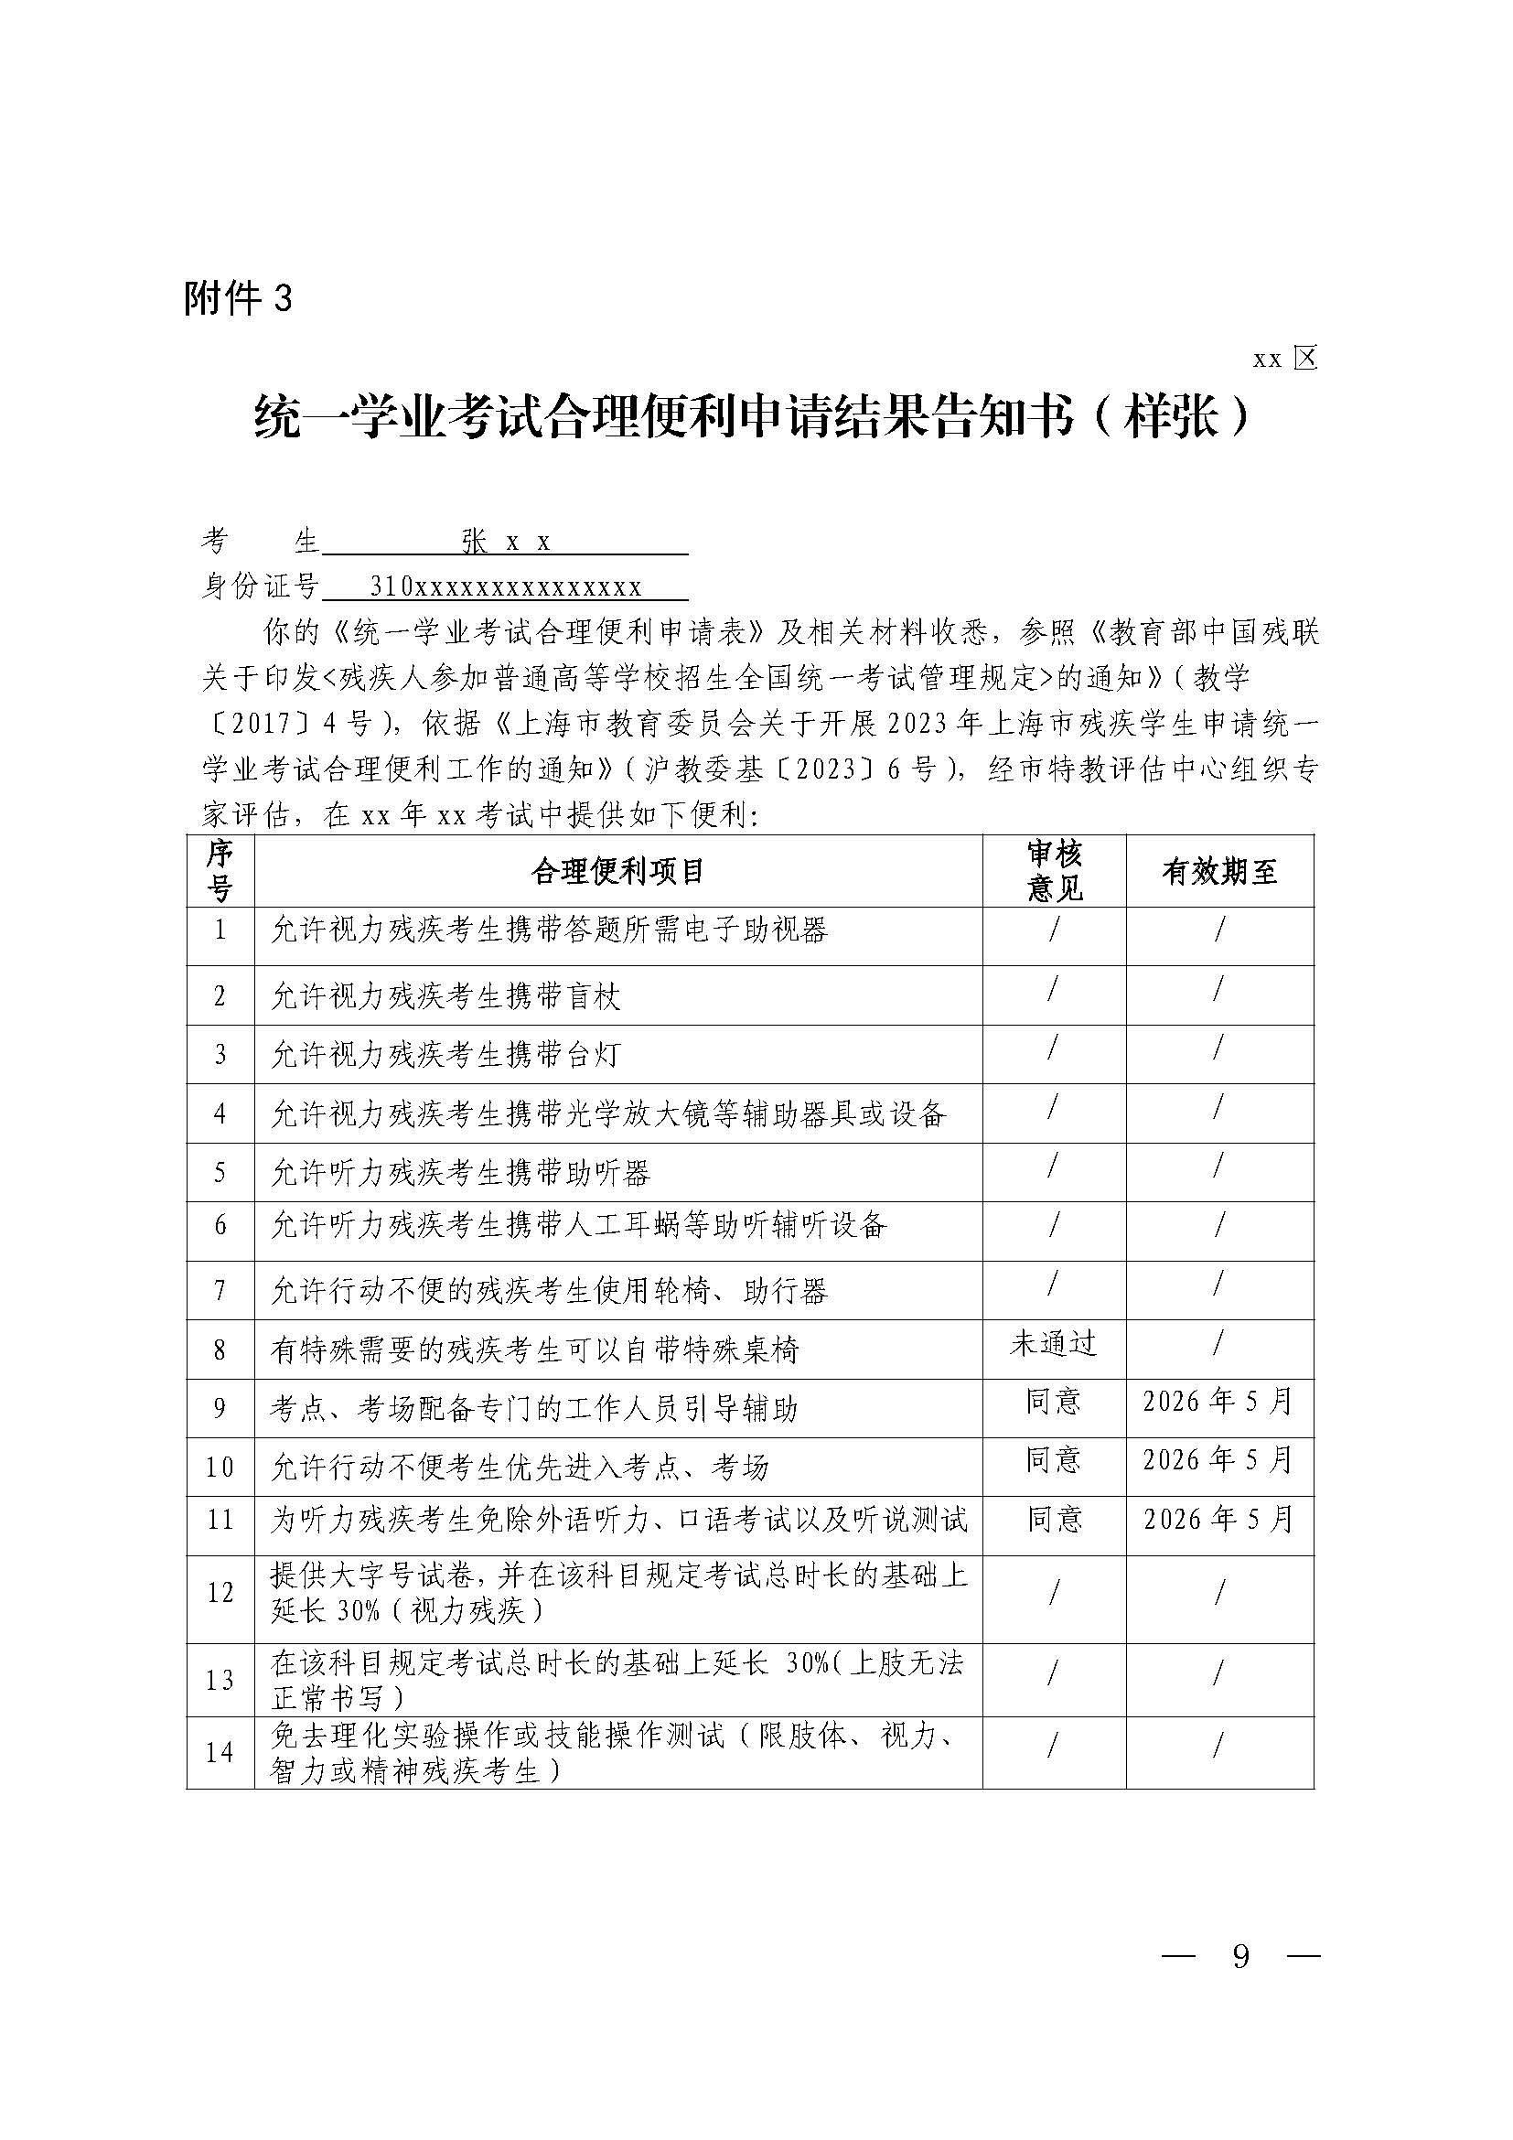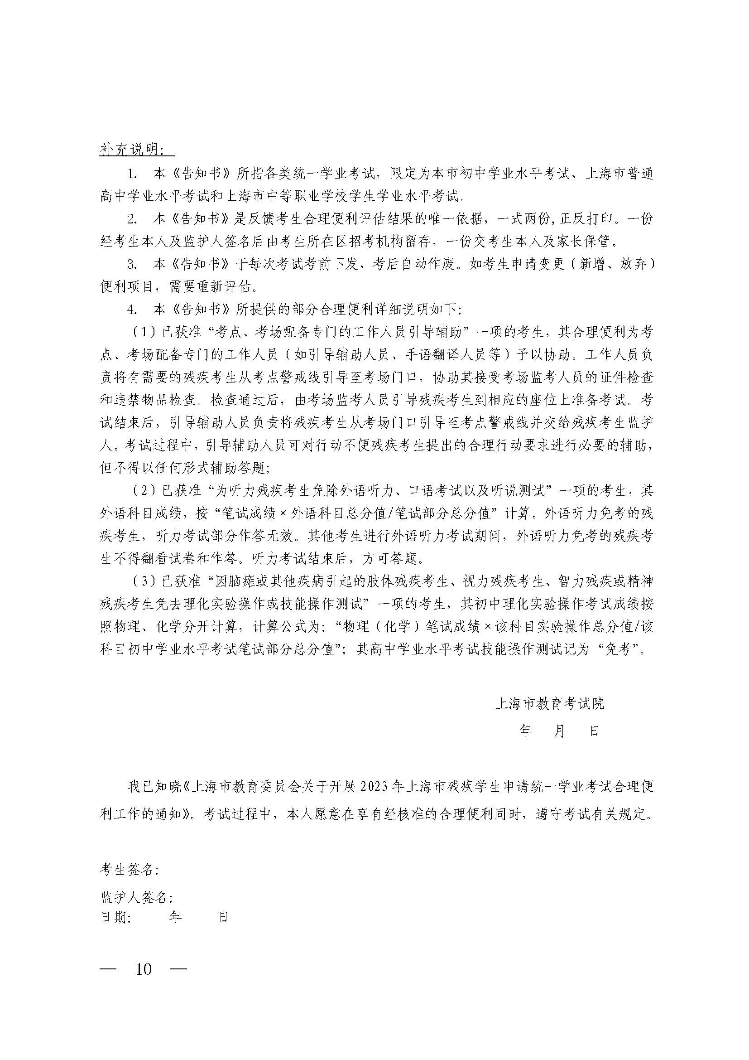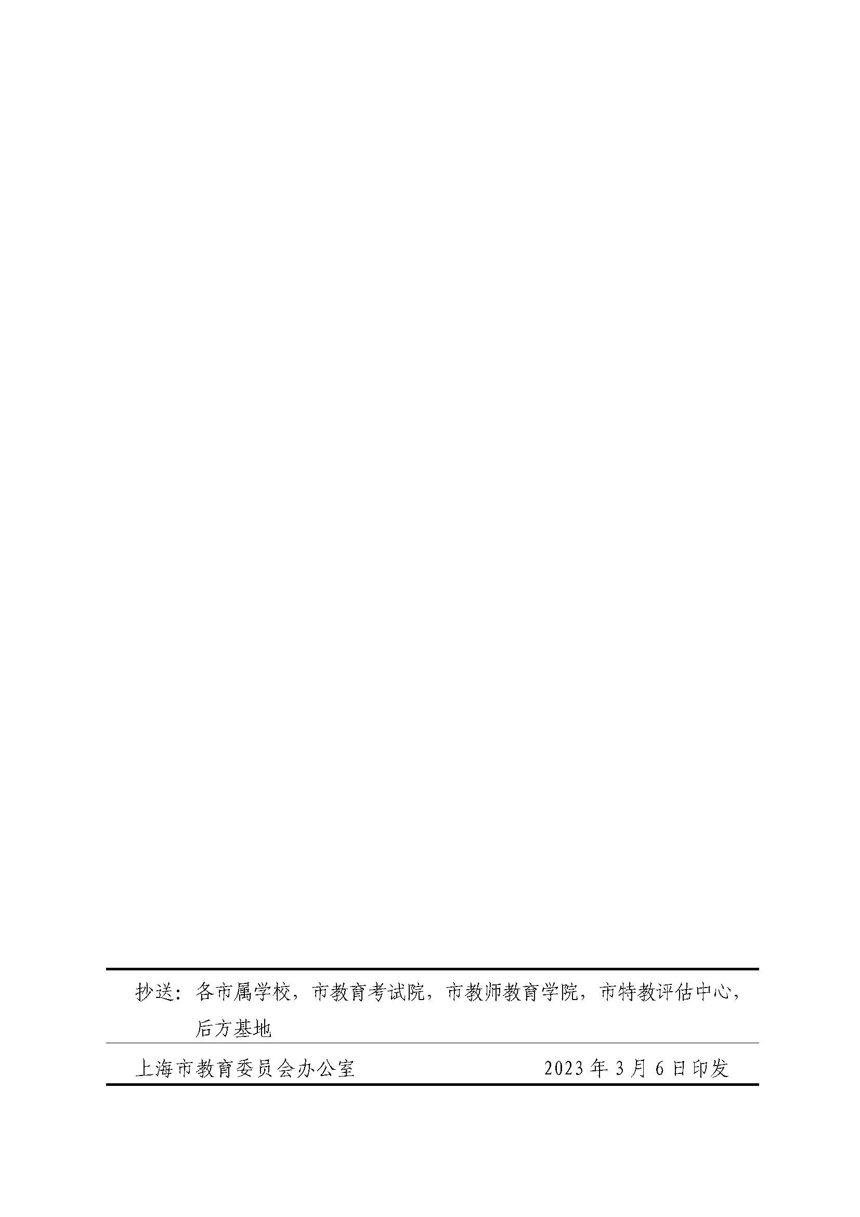

上海市崇明区教育局党政办公室 2023年3月21日印发

